现场照片：

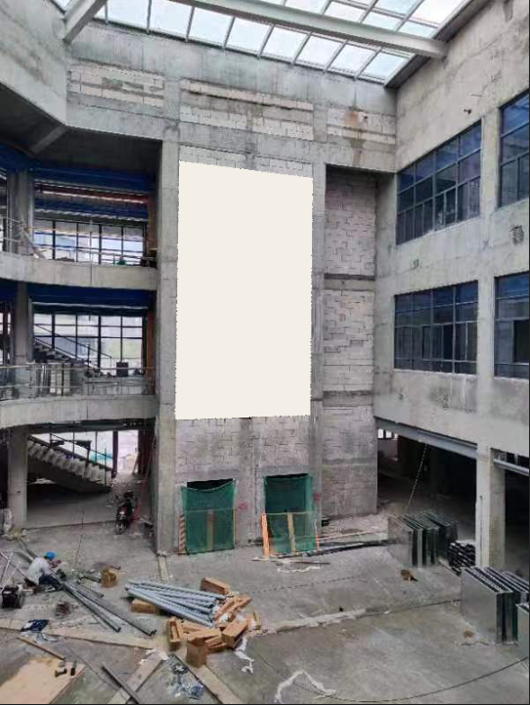

装饰效果图：

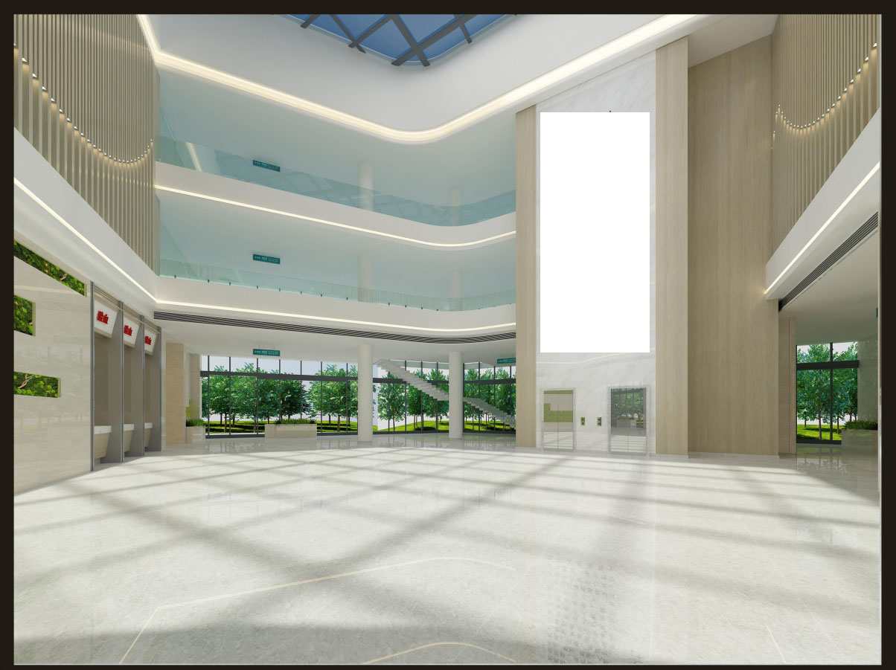

医院标识：

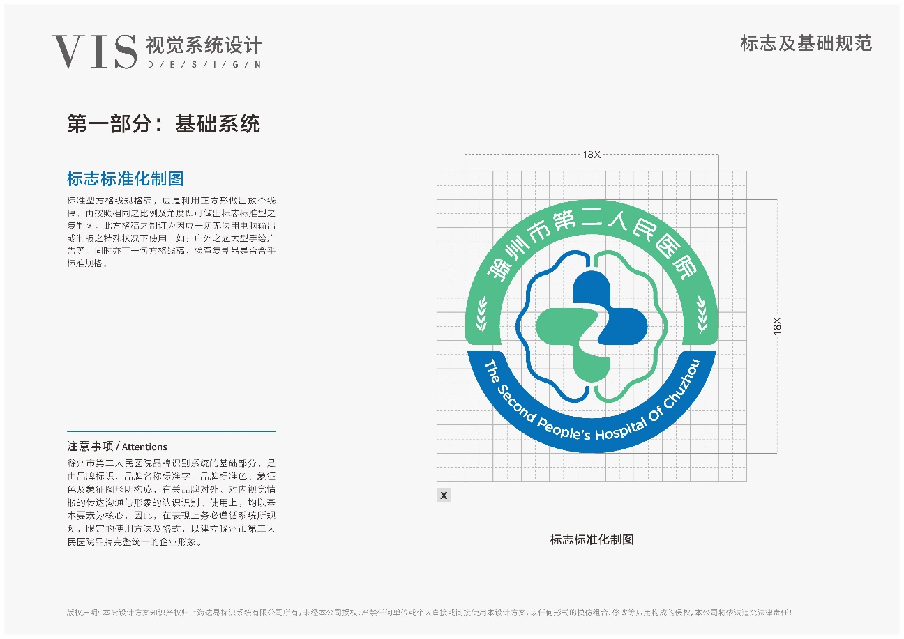

医院简介：

[滁州市第二人民医院（市传染病医院、市精神病医院）官网 (czsey.com)](http://www.czsey.com/yiyuanjianjie.html)

样品要求：

样品尺寸长度≥20厘米，宽度≥20厘米，汉白玉石材，样品厚度和刻深度不做要求，请投标人自行考虑石材厚度和尺寸，能够充分体现雕刻工艺水平即可。